✅ TRONG WINFORMS, LẤY FILE NHƯ THẾ NÀO?

🔹 CÁCH (PHỔ BIẾN NHẤT) – LẤY FILE THEO ĐƯỜNG DẪN TRONG APP
👉 Dùng khi: ảnh / file đi kèm chương trình
Bước 1: Đặt file trong Project
Project
└── Files
└── data.txt / 1.png
Bước 2: Set Properties của file
- Build Action: Content
- Copy to Output Directory: Copy if newer
Bước 3: Lấy file trong code
string path = Path.Combine(Application.StartupPath, "Files", "1.png");
or
string path = Application.StartupPath + "/Files/1.png";
if (File.Exists(path))
{
pictureBox1.Image = new Bitmap(path);
}
📌 ĐÂY là cách chuẩn khi dùng đường dẫn

Note : MessageBox.Show(Application.StartupPath);
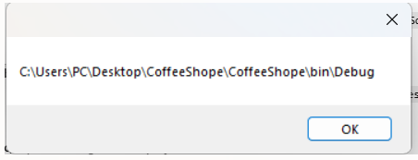
Khi lập trình nhớ show đường dẫn MessageBox.Show(Application.StartupPath) lỡ khi bị lỗi , built ra thay đổi đường đường dẫn còn biết cách fix lỗi

Nếu chưa được thì sử dụng thêm cái này

Muốn setting mặc định file là Copy if newer Thì
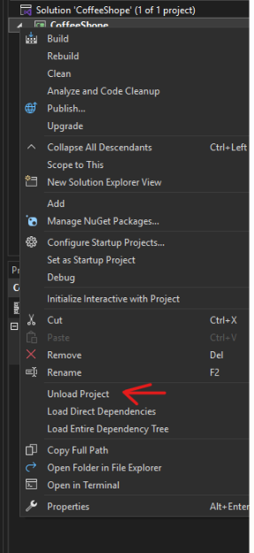

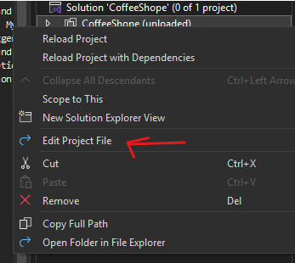

<ItemGroup>
<Content Update="Images\*.jpg;Images\*.png">
<CopyToOutputDirectory>PreserveNewest</CopyToOutputDirectory>
</Content>
</ItemGroup>

Sau đó nhấn Reload lại

